丽水西站公交车站停车场“1·5”一般车辆伤害事故调查报告
来源：丽水市应急管理局 丽水市·列表(事故调查)
原文链接：https://www.lishui.gov.cn/art/2022/11/7/art_1229694851_57340334.html
发布时间：2022-11-07 抓取时间：2026-10-23

当前位置：首页 | >> 政务公开 >> 重点领域 >> 安全 >> 安全事故调查通报

丽水西站公交车站停车场“1·5”一般车辆伤害事故调查报告
时间：2022-11-07 11:20
浏览次数：
信息来源： 丽水市应急管理局
2022年1月5日19时19分许，丽水西站公交车站停车场一辆公交车在移车过程中，发生一起一般车辆伤害事故，造成两名人员死亡。
事故发生后，丽水市人民政府高度重视，依据《生产安全事故报告和调查处理条例》（国务院令第493号）和《浙江省生产安全事故报告和调查处理规定》（浙江省人民政府令第310号）规定和省安委会要求，对该事故实施提级调查，成立由市应急管理局牵头，市公安局、市总工会、市交通运输局、市国资委、莲都区应急管理局派员组成的事故调查组，并邀请市人民检察院派员参加，开展事故调查。
事故调查组坚持“四不放过”和“科学严谨、依法依规、实事求是、注重实效”的原则，通过现场勘查、技术鉴定、查阅资料、调查询问、综合分析等方式，查明了事故发生经过、原因、人员伤亡和直接经济损失情况，认定了事故性质和责任，提出了对有关责任人员和责任单位的处理建议，同时针对事故原因及暴露出来的问题，提出了对有关单位和责任人员的处理建议、事故防范及整改措施。现将调查情况报告如下：
一、事故基本情况
（一）事故当事人基本情况
1.死亡人员基本情况
死者潘某，男，汉族，户籍地址为浙江省丽水市莲都区，工作单位：丽水市公共交通集团有限公司运营管理部。
死者徐某某，男，汉族，户籍地址为浙江省丽水市莲都区，工作单位：丽水市公共交通集团有限公司运营管理部。
2.移车驾驶员基本情况
张某某，男，汉族，户籍地址为浙江省丽水市莲都区，工作单位及职务：丽水市公共交通集团有限公司驾驶员。
（二）事故发生单位情况
单位名称：丽水市公共交通集团有限公司，类型：有限责任公司（非自然人投资或控股的法人独资），经营范围：1.许可项目包括道路旅客运输经营、各类工程建设活动（依法须经批准的项目，经相关部门批准后方可开展经营活动，具体经营项目以审批结果为准）；2.一般项目包括机动车修理和维护、单用途商业预付卡代理销售、广告制作、广告发布（非广播电台、电视台、报刊出版单位）；广告设计、代理；共享自行车服务（除依法须经批准的项目外，凭营业执照依法自主开展经营活动）。
（三）事故发生场地概况
事故发生场地位于丽水市莲都区南环西路109号（丽水西站公交车停车场，以下称西站公交场站），西站公交场站由丽水市公共交通集团有限公司通过租赁方式获得使用权，产权单位为丽水市公路客运西站有限公司。双方于2016年签订租赁合同，租期5年，合同到期后于2021年10月30日再次签订《房屋（场地）租赁合同》（合同期限：2021年11月1日至2026年10月31日），场地总面积19682.5平方米，其中房屋面积2860平方米，租赁区域划分为停车区、电动公交车充电区（设置20个充电桩）、修理车间、洗车处。西站公交场站西门口及维修车间门口设置有限速5㎞/h的警示标志。西站公交场站内共安装照明灯13盏，其中场地西南面充电桩区域设置LED200W灯10盏，场地北面通道与停车位中间设置LED高亮度灯1盏，场地西面设置LED高亮度灯1盏，场地东面绿化带设置LED高亮度灯1盏。
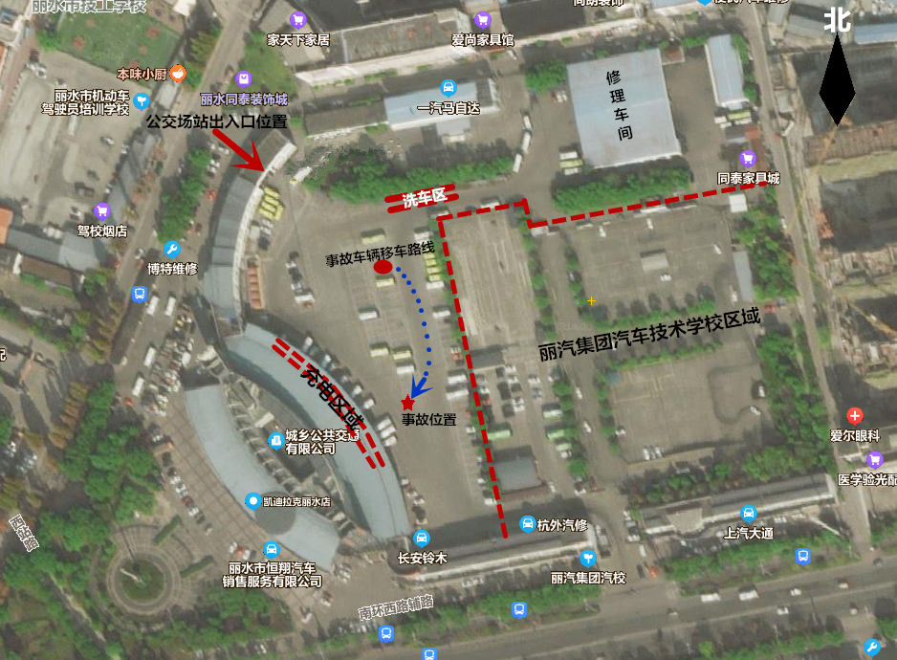
丽水西站公交场站全景图
（四）西站公交场站移车工作情况
丽水市公共交通集团有限公司在市区有14个公交车停车场站。其中，有5个场站设置了充电桩，西站公交场站是规模最大的一个，每日有约120辆电动公交车需在休班回场后充电。由于充电桩设置的数量不能满足所有回场的公交车同时充电，场站配备了专门进行移车充电的移车员，由公司运营管理部机务管理科具体安排管理移车驾驶员工作。场站内的移车员需要在公交车回场后将公交车移至充电区域，具体的充电工作则由外包单位国网浙江省电力有限公司丽水供电公司派遣人员专门负责。西站公交场站设置20个电动公交车充电桩，公司每天安排2名移车员在17时上班，移车工作的结束时间不确定，需确保电动公交车第二天的正常行驶。
（五）发生事故的车辆情况
车牌号：浙K09709D，车辆类型：大型普通客车，车辆所有人：丽水市公共交通集团有限公司，使用性质：公交客运，品牌型号：中国中车牌TEG6851BEV33,发动机号码：10930507195065，车辆识别代号：LHWCG64D5K1191379，注册日期：2019年6月26日，核定载人数：60人，总质量：13500㎏，整备质量：8500kg，最高设计时速：69km/h。
（六）车辆（浙K09709D）鉴定情况
2022年1月6日，丽水市公安局莲都区分局刑事侦查大队委托丽水市机械汽车工程学会对浙K09709D号中国中车牌大型普通客车灯光系统、转向系统和制动系统的安全技术状况、行驶动力功能以及事故发生时车速进行鉴定。鉴定结论为浙K09709D号中国中车牌大型普通客车灯光系统、转向系统和制动系统的安全技术状况良好，符合GB7258-2017《机动车运行安全技术条件》要求；行驶动力功能正常、无失控现象；事故发生时行驶车速为18.0km/h。
二、事故发生经过、救援情况及善后处理情况
（一）事故发生经过
2022年1月5日17时许，丽水市公共交通集团有限公司移车员张某某、周某某根据公司安排到西站公交场站开展公交车移车工作。19时15分许，周某某前往6号充电桩将已充满电的公交车移到场站内空余停车位。同时，张某某也前往场站内北门附近，将等待充电的公交车（车牌号为浙K09709D）移至6号充电桩进行充电，在此过程中，2路公交车驾驶员徐某某从场站外将所驾驶的公交车开到场站内，看到5号充电桩无车辆充电，于是将公交车开到5号充电桩充电。
19时19分许，张某某驾驶车牌号为K09709D的公交车开出停车位，在场站内右转弯，准备将车头拉直后倒入6号充电桩位置。此时已停好车的2路公交车驾驶员徐某某和公司运营管理部工作人员潘某下车一起在停车场区域走，被张某某驾驶的公交车直接轧到车底。发生事故时车辆大灯处于开启状态。
（二）事故救援情况
张某某听到车底部发出异样的声响，马上刹车，在停稳车后，下车查看，看到车底下趴着人，就立刻拨打了120急救电话和110报警电话。之后，周某某停好车，下车后发现张某某所驾车辆停在半道上，于是上前询问，张某某告知其撞了人以及拨打120和110的情况，周某某立即前往场站入口处等候并引导120救护车和警车。医护人员赶到现场查看后，发现人在车底无法移出。于是现场人员联系了消防救援人员，消防救援人员到场后，与公司修理部员工毛某某和李某某用气压千斤顶将公交车顶起，消防救援人员和医护人员从车底将两名被轧人员移出，医护人员当场检查确认徐某某、潘某二人已死亡。
（三）善后处理情况
丽水市公共交通集团有限公司与死者亲属分别签订了死亡《赔偿协议》，死者家属出具《谅解书》，善后处置工作结束。
三、事故原因
（一）直接原因
通过现场实地勘查、相关人员调查及视频监控分析，移车驾驶员张某某安全意识淡薄，驾驶公交车在场站内超速行驶，未注意观察场站内情况，转弯时没有控制好车速，未确保安全行驶。同时，徐某某、潘某安全意识淡薄，在场地内走动未注意观察、未做到及时避让场站内的行驶车辆（经丽水市公安局交警支队对张某某进行酒精含量、国家管制的精神药品和麻醉药品测试的结果以及血样提取情况均显示0mg/ml）。
（二）间接原因
1.丽水市公共交通集团有限公司未健全企业安全生产规章制度和操作规程；未构建安全风险分级管控，未健全并落实好生产安全事故隐患排查治理制度；对公交场站的安全管理不到位，未及时发现并消除事故隐患，仅安排人员对场站卫生、消防情况进行每月检查；西站公交场站停车区域未设置明显的安全警示标志和人车分离；对从业人员的安全生产教育培训不到位，没有根据岗位职责开展有针对性的教育培训；对督促从业人员严格执行单位的安全生产规章制度和安全操作规程不到位，从业人员缺乏必要的安全意识。
2.丽水市公共交通集团有限公司法定代表人郑某、总经理李某作为公司安全生产主要责任人，未加强安全生产标准化建设，未组织建立安全风险分级管控，对本单位安全生产工作督促、检查不到位，公交场站内移车安全存在的安全隐患未能及时得到整改。
3.丽水市公共交通集团有限公司相关管理人员存在履行安全生产管理职责不到位；未及时组织拟订公司安全生产规章制度和操作规程；对西站公交场站及移车驾驶员管理不到位，未及时排查生产安全事故隐患。
四、事故直接经济损失和性质认定
经调查认定，本起事故为一般生产安全责任事故。
五、事故责任认定及处理建议
（一）对单位的责任认定和处理建议
1.丽水市公共交通集团有限公司存在未健全安全生产规章制度和操作规程，未构建安全风险分级管控，未健全并落实好生产安全事故隐患排查治理制度等行为，对该起事故的发生负有责任，建议丽水市莲都区应急管理局依据《中华人民共和国安全生产法》的相关规定给予行政处罚。
（二）对相关责任人的责任认定和处理建议
1.徐某某、潘某安全意识淡薄，在场站内走动未注意观察并及时避让场站内的行驶车辆，对事故发生负有直接责任，鉴于两人已在事故中死亡，免予追究。
2.张某某安全意识淡薄，在驾驶K09709D公交车在场站内行驶时未注意观察场站内情况，未控制好车速，违规超速行驶，未确保安全行驶，对事故发生负有直接责任，现已由公安机关依法立案侦查。
3.郑某、李某，中共党员，丽水市公共交通集团有限公司主要负责人，对本起事故发生负有责任，建议丽水市莲都区应急管理局依据《中华人民共和国安全生产法》的相关规定给予行政处罚。建议丽水市纪委市监委依规依纪依法处理。
4.林某某，中共党员，丽水市公共交通集团有限公司副总经理，履行安全生产管理职责不到位，对安全督察部安全生产工作督促、检查不到位，建议丽水市纪委市监委依规依纪依法处理。
5.丽水市公共交通集团有限公司余某某、徐某某、史某某、郭某某、何某某、金某某等人员对事故发生分别负有责任，责令丽水市公共交通集团有限公司按公司内部规定进行处理。
六、事故防范和整改措施
（一）丽水市公共交通集团有限公司要认真吸取事故教训，举一反三，认真贯彻国家关于安全生产和道路交通法律法规的规定，建立健全并落实本单位全员安全生产责任制；建立健全并严格执行公司内部安全生产管理制度和驾驶员行车安全操作规程；扎实开展公司安全风险分级管控和隐患排查治理双重预防机制建设；认真开展安全生产隐患排查和治理，特别是加强对公交车场站的安全隐患排查整改；组织落实企业安全生产教育和培训，并如实记录教育培训情况；针对公司生产经营活动中，同一作业区域内存在多个生产经营活动主体可能危及对方生产安全的情形，签订安全生产管理协议，明确与合同各方主体的安全生产管理职责和应当采取的安全措施，并指定专职安全生产管理人员进行安全检查与协调；不断加强对所属车辆和驾驶员的动态监管，督促驾驶员遵守交通限速规定等方面安全操作规程，提高驾驶员遵章守纪的自觉性，全面落实各项安全措施，确保交通运输安全。责成丽水市公共交通集团有限公司向市交通运输局和市国资委作出深刻书面检查。
（二）市交通运输局要按照《中华人民共和国安全生产法》《道路运输管理条例》《城市公共汽车和电车客运管理规定》（交通运输部令2017年第5号）等法律规章的相关要求，切实履行好行业监管职责。加强日常监管，督促企业认真落实安全生产主体责任，加强对辖区城市公交运营企业的安全生产检查指导，扎实开展企业安全生产标准化建设，推动安全风险分级管控和隐患排查治理双重预防体系建设，加强对企业负责人和安全管理人员的教育培训。要举一反三，研究强化工作措施，进一步加强道路运输安全监管，并跟踪督促企业落实安全生产措施，确保道路运输领域安全生产形势稳定。
（三）市国资委作为国资监管机构，要着眼于系统提升国有企业本质安全水平，切实履行“指导所监管企业的安全生产、应急管理职责”，建立监管国有企业负责人安全生产职责清单、健全国有企业安全生产目标管理考核体系并组织考核，督促企业全面落实企业安全生产的主体责任，排除隐患，严抓整改，把安全生产责任贯彻落实到生产经营工作的全过程，确保安全运行。要在国有资本经营预算编制执行、经营业绩考核等方面，加强国有企业安全生产工作。

